Par atbilžu sniegšanu
par iepirkuma procedūras “Transportlīdzekļu virsbūves remonta un krāsošanas materiālu piegāde” (ID Nr. RS/2024/56) nolikuma prasībām

Rīgas pašvaldības sabiedrības ar ierobežotu atbildību „Rīgas satiksme” Iepirkuma komisija (turpmāk – Pasūtītājs) no iespējamā piegādātāja ir saņēmusi vēstuli ar lūgumu sniegt skaidrojumu par iepirkuma procedūras “Transportlīdzekļu virsbūves remonta un krāsošanas materiālu piegāde” (ID Nr. RS/2025/56) nolikumā (turpmāk – Nolikums) ietvertajām prasībām.

1. jautājums
Lūdzam Jūsu komentāru par spīduma līmeņa prasībām tehniskajās specifikācijās.
Iepirkuma 1. daļa, tehniskās specifikācijas 2. sadaļa – poliuretāna pārklājums ar augstu cieto daļiņu saturu, kur visām pozīcijām ir norādīts spīdums ≥90 % pie 60°. Tajā pašā laikā krāsu sarakstā šajā sadaļā ir minēti arī matēti un pusmatēti toņi, piemēram:
•RAL 9005 (pusmatēts, melns) – 2.8. pozīcija,
•RAL 7024 (tumši pelēks, matēts) – 2.14. pozīcija.
Šādu spīduma līmeni (90% pie 60°) tehniski nav iespējams nodrošināt matētiem vai pusmatētiem pārklājumiem. Tāpēc rodas jautājums, kā pareizi interpretēt šīs prasības – vai spīduma līmenis attiecas tikai uz spīdīgajām krāsām, bet pusmatētie un matētie toņi tiek vērtēti atbilstoši savam spīduma diapazonam?

Atbilde:
Paskaidrojam, ka iepirkuma 1. daļas tehniskās specifikācijas 2. sadaļā “Krāsas” norādītais spīdums attiecas uz visiem 2. sadaļas produktiem, izņemot, ja kādā no apakšpunktiem ir norādītas specifiskas prasības, piemēram, matēts vai pusmatēts. Šā gadījumā spīduma prasību uz šiem produktiem neattiecina.

2. jautājums
Iepirkuma 1. daļa, tehniskās specifikācijas 1. sadaļa - 1.5. pozīcija “Epoksīda bāzes grunts”. Produkta aprakstā norādīts, ka “žūšanas laiks ļauj sagatavot darba maisījumu viena tramvaja vagona nepārtrauktai krāsošanai”. Savukārt tehniskajās prasībās “Žūšanas laiks pie 20 °C” ir norādīts kā 30 minūtes.
Vai pareizi saprotam, ka aprakstā minētais formulējums, iespējams, attiecas uz maisījuma dzīvspēju (pot life), nevis uz faktisko žūšanas laiku uz virsmas?

Atbilde:
Paskaidrojam, ka iepirkuma 1. daļas tehniskās specifikācijas 1. sadaļā “Gruntis” 1.5. pozīcijas “Epoksīda bāzes grunts” produkta maisījuma dzīvotspēja ir norādīta līdz 3 stundām. Savukārt, produkta žūšanas laiks pēc tā uzklāšanas ir 30 minūtes, līdz virsma kļūst pieskāriena sausa.

3. jautājums
Iepirkuma 1. daļa, tehniskās specifikācijas/finanšu piedāvājuma 5. sadaļa “Palīgmateriāli”.
Lūdzu skaidrot kā pareizi aprēķināt ''Cena kopā (5*12.kolonnas), kas norādīta Excel tabulā pie 5.1. pozīcijas “Krāsas filtrs”?
Pēc loģikas spriežot, šajā ailē būtu jānorāda kopsumma, kas rodas reizinot 5. ar 13. kolonnu? Nevis 5*12.kolonnu, kā norādīts dotajā failā.
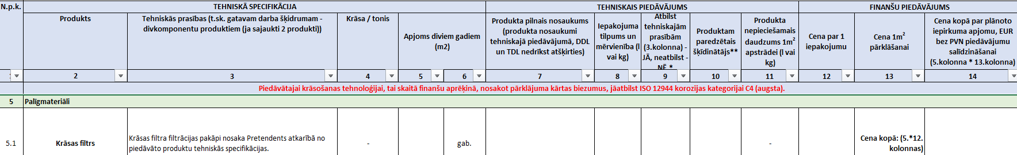

Atbilde:

Paskaidrojam, lai aprēķinātu “Cena kopā par plānoto iepirkuma apjomu, EUR bez PVN piedāvājumu salīdzināšanai (5.kolonna*13.kolonna)” (14.kolonna) par iepirkuma 1. daļas 5.1. pozīciju, pretendentam ir jānosaka pārklājamie kvadrātmetri un jāreizina tos ar cenu par vienu kvadrātmetru, tas ir, 5. kolonna jāreizina ar 13. kolonnu.

Informējam, ka nolikumā ir veikti grozījumi un tie ir publicēti www.eis.gov.lv un www.rigassatiksme.lv.

Iepirkumu komisijas priekšsēdētāja Karīna Meiberga

